**Struktur Mikrokontroler dan Diagram Blok**

Diagram Blok menggambarkan model sistem kerja dari komponen mikrokontroler. Hal tersebut menunjukkan hubungan timbal balik antara satu bagian dengan bagian lainnya. Di bawah ini merupakan diagram blok mikrokontroler.

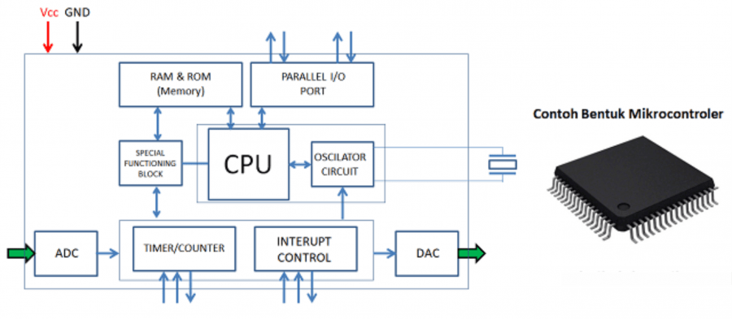

Setiap bagian dari diagram tersebut selalu memiliki fungsinya masing-masing. Di bawah ini merupakan penjelasan singkat tentang bagian-bagian tersebut:

**1. CPU**

CPU bertugas sebagai pusat pengendali sistem, maka dari itu bagian ini digambarkan di tengah. Setiap data dan informasi akan diterima dan diolah oleh struktur utama CPU.Dalam menjalankan tugasnya, komponen pemrosesan data ini dibantu oleh bagian-bagian CPU tersendiri, yaitu ALU (Aritmatic Logic Unit), Control Unit, Register, dan CPU Interconnected.

**2. Penyimpanan**

Seperti namanya, bagian ini bertugas untuk menyimpan data. Data tersebut merupakan data yang sudah diolah (output) maupun data yang belum diolah (input).

Penyimpanan ini berupa RAM dan ROM. ROM digunakan untuk menyimpan data dalam jangka waktu lama, sedangkan RAM digunakan untuk menyimpan data sementara selama program berjalan sampai akhirnya dipindahkan ke ROM.

Ada beberapa bagian-bagian RAM, yaitu:

* PCB (Printed Circuit Board)
* Contact Point
* DRAM (Dynamic Random Access Memory)
* Chip Packaging
* DIP (Dual In-Line Package)
* TSOP (Thin Small Outline Package)
* CSP (Chip Scale Package)

**3. Paralel Input/ Output Port**

Komponen paralel input/ output port digunakan untuk menghubungkan mikrokontroler dengan perangkat eksternal lainnya, seperti keyboard, LCD, speaker, mikrofon, dan masih banyak lagi.

**4. Timer/ Counter**

Timer/ Counter digunakan untuk mengukur waktu dan alat penghitung. Keberadaan komponen ini sangat penting, sebab informasi waktu sering digunakan pengaturan sistem agar lebih akurat serta efektif.

**5. ADC**

ADC atau Analog to Digital Converter merupakan komponen yang bertugas untuk mengubah sinyal analog menjadi sinyal digital.

**6. DAC**

Pengertian DAC atau Digital to Analog Converter yaitu komponen yang bertugas mengubah sinyal digital menjadi sinyal analog.

**7. Interrupt Control**

Interrupt Control bertugas untuk mengendalikan penundaan terhadap pemrograman mikrokontroler. Bagian ini dapat dioperasikan secara internal maupun eksternal.

**8. Special Functioning Block**

Special Functioning Block merupakan bagian tambahan yang dibuat memiliki fungsi khusus. Biasanya blok ini ditemukan pada arsitektur mikrokontroler di mesin robotika. Tidak semua perangkat menggunakan bagian ini.

Fungsi dan Jenis-Jenis Mikrokontroler

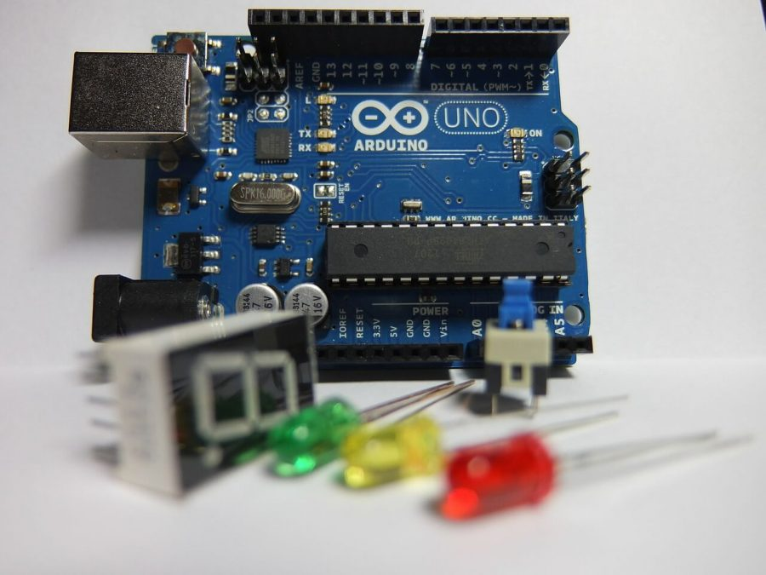

Fungsi Mikrokontroler

* Sebagai ADC
* Sebagai DAC
* Sebagai Timer
* Sebagai Pembangkit Osilasi
* Sebagai Flip-flop
* Sebagai Counter (penghitung)

Jenis-Jenis Mikrokontroler

* AVR
* MCS51
* PIC
* ARM

Prinsip Kerja Mikrokontroler

Seperti namanya, mikrokontroler digunakan sebagai pengontrol atau pengendali sebuah sistem. Dalam menjalankan fungsi tersebut, komponen ini memerlukan dukungan bagian lainnya seperti yang tergabung dalam IC mikrokontroler. Sehingga, perlu sekali mempelajari tentang [pengertian IC](https://rezekibarokah.com/pengertian-ic/) juga.

Tergantung pada fungsi tujuannya, setiap data atau perintah yang masuk kemudian diolah di dalam bagian CPU. Pengolahan tersebut dibantu bagian lainnya seperti Timer, RAM, ADC atau CDA.  
Perbedaan Mikrokontroler dan Mikroprosesor

Mikrokontroler merupakan komponen IC yang menjalankan fungsi pengendali. Didalamnya terdapat komponen-komponen lain, seperti RAM, ADC, CDA, dan masih banyak lagi. Pusat pemrosesan data dari mikrokontroler disebut sebagai CPU.

Sedangkan mikroprosesor merupakan Control Processing Unit atau CPU itu sendiri, sehingga sejarah mikroprosesor bisa disebut sebagai bagian dari mikrokontroler.

Mikroprosesor sendiri juga memiliki komponen seperti ALU (Aritmatic Logic Unit), Control Unit, Register, dan CPU Interconnected. Untuk lebih memahami tentang cara kerjanya lebih lanjut, di bawah ini merupakan blok diagram mikroprosesor:

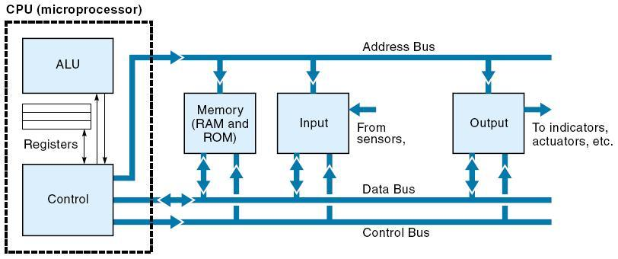

Keunggulan dan Kelemahan Mikrokontroler

Keunggulan

* Bisa digunakan tanpa komponen digital lainnya
* Ukurannya kecil dan hemat tempat
* Penggunaan yang sederhana
* Mudah dihubungkan dengan komponen lainnya
* Waktu pengoperasiannya singkat

Kelemahan

* Arsitekturnya kompleks
* Jumlah eksekusi perintah terbatas
* Hanya cocok untuk perangkat berdaya rendah

Kegunaan Mikrokontroler dalam Kehidupan Sehari-hari

Berikut ini merupakan beberapa contoh mikrokontroler dalam penggunaan di kehidupan sehari-hari:

* Running Text LED, ketahui juga [pengertian LED](https://rezekibarokah.com/pengertian-lampu-led/)
* Sensor suhu
* Lengan robot
* Digital Timer

Dari ulasan pengertian mikrokontroler di atas, dapat diketahui bahwa mikrokontroler memiliki fungsi cara kerja yang sangat kompleks. Komponen ini sangat berguna untuk perangkat otomatis yang berukuran sangat kecil.